AP1369 Scheda creata il 1 aprile 2022

Descrizione storico-bibliografica
*Hulk e i difensori. - Modena : Marvel Italia, 2012- [Collezione]
Contiene:

*Hulk e i difensori. - Anno 1, n. 1 (luglio 2012)-anno 2, n. 13 (luglio 2013). - Modena : Marvel Italia, 2012-2013. – 13 volumi : fumetti color ; 26 cm. ((Mensile. - UBO3959859

*Indistruttibile Hulk 1(2013)-14(2014) Fa parte di: *Hulk e i difensori, 14-27
*Hulk (All New Marvel Now!) 1(2014)-11(2015) Fa parte di: *Hulk e i difensori, 28-38
*Hulk presenta Planet Hulk 1(2016)-5(2016) Fa parte di: *Hulk e i difensori, 39-43

L'*immortale Hulk / Ewing, Bennett. – Ed. italiana. – 1-45. - Modena : Marvel ; Panini comics 2018-2021. – 45 volumi : fumetti color ; 26 cm. ((Mensile. - BVE0806090
Ed. italiana di: *Immortal Hulk
Fa parte di: *Hulk e i difensori, 44-88
Autori: Ewing, Al; Bennett, Joe

*Hulk. - Ed. italiana. - 1 (2022)- . - Modena : Marvel : Panini comics, 2022- . - volumi : fumetti ; 26 cm. ((Mensile. - CFI1075984
Fa parte di: *Hulk e i difensori, 89-

Soggetto: Hulk <fumetto>

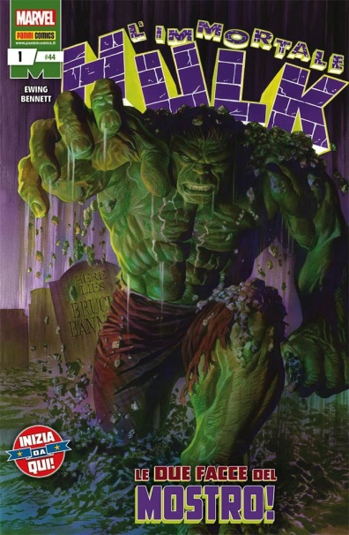

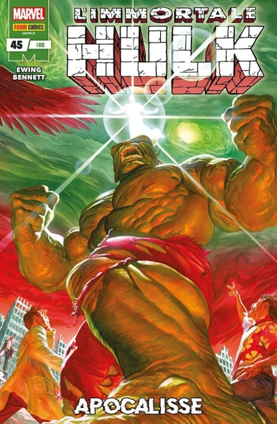

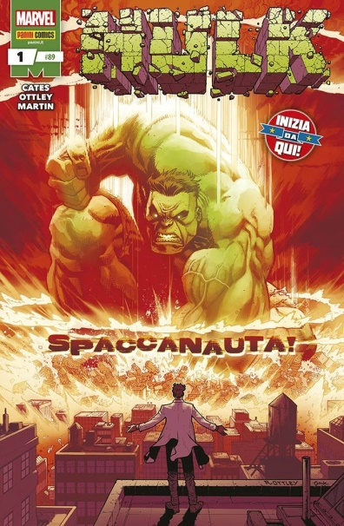

Informazioni storico-bibliografiche
I Difensori (The Defenders) sono un immaginario gruppo di personaggi che compare nei fumetti pubblicati negli Stati Uniti d'America dalla Marvel Comics, creato da Roy Thomas (testi) e Ross Andru (disegni) nel 1971. La prima apparizione è in Marvel Feature (Vol. 1^{[1]}) n. 1 mentre la prima collana a loro dedicata è Defenders (Vol. 1) pubblicata dal 1972 al 1986. I suoi membri originali e fondatori sono il Dottor Strange, Namor e Hulk. Durante la sua esistenza, il gruppo ha spesso cambiato composizione, accogliendo svariati eroi, oggi in parte dimenticati o divenuti minori, come Valchiria, Hellcat, Nottolone, Gargoyle, Dragoluna, Guardiano Rosso ed altri ancora.

Mensile dedicato al golia verde e cui inizialmente si affianca lo storico gruppo dei Difensori. Inedita e spettacolare serie di Hulk Verde, il capolavoro grafico di Jason Aaron e Marc Silvestri

L'*immortale Hulk 45 (88). Gran finale per la saga dell’Immortale Hulk! Nel Regno di Sotto, il Golia Verde affronta i fantasmi del passato per trovare le risposte a tutte le sue domande! I protagonisti della saga torneranno sulla scena per la passerella finale! Con Colui al di sotto di tutti, il Capo e Jackie McGee! Senza dimenticare Bruce Banner e la Porta Verde!
Hulk 1 (89). Non più immortale! Donny Cates e Ryan Ottley inaugurano una nuova, straordinaria epoca per Hulk! La rabbia incontrollabile del Gigante di Giada ha raggiunto nuovi livelli…e nessuno, Avengers compresi, è in grado di placarla! Ma è davvero Hulk il mostro di cui avere paura?

Nr | Serie/Numero | titolo | data
1 | Hulk e i Difensori # 1* | Hulk e i Difensori - Separati, parte 1 | Jul 2012
2 | Hulk e i Difensori # 2* | Hulk e i Difensori - Separati, parte 2 | Aug 2012
3 | Hulk e i Difensori # 3 | Hulk e i Difensori - Separati, parte 3 | Sep 2012
4 | Hulk e i Difensori # 4 | Hulk e i Difensori - Hulk contro Banner!, parte 1 | Oct 2012
5 | Hulk e i Difensori # 5 | Hulk e i Difensori - Hulk contro Banner!, parte 2 | Nov 2012
6 | Hulk e i Difensori # 6 | Hulk e i Difensori - Hulk contro Banner!, parte 3 | Dec 2012
7 | Hulk e i Difensori # 7 | Hulk e i Difensori - Hulk contro Banner!, parte 4 | Jan 2013
8 | Hulk e i Difensori # 8 | Hulk e i Difensori - Sempre arrabbiato!, parte 1 | Feb 2013
9 | Hulk e i Difensori # 9 | Hulk e i Difensori - Sempre arrabbiato!, parte 2 | Mar 2013
10 | Hulk e i Difensori # 10 | Hulk e i Difensori - Sempre arrabbiato!, parte 3 | Apr 2013
11 | Hulk e i Difensori # 11 | Hulk e i Difensori - Sempre arrabbiato!, parte 4 | May 2013
12 | Hulk e i Difensori # 12 | Hulk e i Difensori - Sempre arrabbiato!, parte 5 | Jun 2013
13 | Hulk e i Difensori # 13 | Hulk e i Difensori - Uniti | Jul 2013
14 | Hulk e i Difensori # 14* | Indistruttibile Hulk 1 (Marvel Now!) | Aug 2013
15 | Hulk e i Difensori # 15 | Indistruttibile Hulk 2 (Marvel Now!) | Sep 2013
16 | Hulk e i Difensori # 16 | Indistruttibile Hulk 3 (Marvel Now!) | Oct 2013
17 | Hulk e i Difensori # 17 | Indistruttibile Hulk 4 (Marvel Now!) | Nov 2013
18 | Hulk e i Difensori # 18 | Indistruttibile Hulk 5 (Marvel Now!) | Dec 2013
19 | Hulk e i Difensori # 19 | Indistruttibile Hulk 6 (Marvel Now!) | Jan 2014
20 | Hulk e i Difensori # 20 | Indistruttibile Hulk 7 (Marvel Now!) | Feb 2014
21 | Hulk e i Difensori # 21 | Indistruttibile Hulk 8 (Marvel Now!) | Mar 2014
22 | Hulk e i Difensori # 22* | Indistruttibile Hulk 9 (Marvel Now!) | Mar 2014
23 | Hulk e i Difensori # 23 | Indistruttibile Hulk 10 (Marvel Now!) | May 2014
24 | Hulk e i Difensori # 24 | Indistruttibile Hulk 11 (Marvel Now!) | Jun 2014
25 | Hulk e i Difensori # 25 | Indistruttibile Hulk 12 (Marvel Now!) | Jul 2014
26 | Hulk e i Difensori # 26 | Indistruttibile Hulk 13 (Marvel Now!) | Jul 2014
27 | Hulk e i Difensori # 27 | Indistruttibile Hulk 14 (Marvel Now!) | Sep 2014
28 | Hulk e i Difensori # 28* | Hulk 1 (All New Marvel Now!) | Dec 2014
29 | Hulk e i Difensori # 29 | Hulk 2 (All New Marvel Now!): Attacco Mortale | Jan 2015
30 | Hulk e i Difensori # 30 | Hulk 3 (All New Marvel Now!): Vendicatori uniti | Feb 2015
31 | Hulk e i Difensori # 31 | Hulk 4 (All New Marvel Now!): Lo scudo che uccide | Mar 2015
32 | Hulk e i Difensori # 32 | Hulk 5 (All New Marvel Now!): Omega Hulk! | Apr 2015
33 | Hulk e i Difensori # 33 | Hulk 6 (All New Marvel Now!): Battaglia tra mostri | May 2015
34 | Hulk e i Difensori # 34 | Hulk 7 (All New Marvel Now!): La furia di Skaar! | Jun 2015
35 | Hulk e i Difensori # 35 | Hulk 8 (All New Marvel Now!): Hulk vs. Hulk Rosso! | Jul 2015
36 | Hulk e i Difensori # 36 | Hulk 9 (All New Marvel Now!): La fine dei Gamma-Corps | Jul 2015
37 | Hulk e i Difensori # 37 | Hulk 10 (All New Marvel Now!): Colpo in canna | Oct 2015
38 | Hulk e i Difensori # 38 | Hulk 11 (All New Marvel Now!): Sconfitto! | Dec 2015
39 | Hulk e i Difensori # 39 | Hulk presenta Planet Hulk 1 | Jan 2016
40 | Hulk e i Difensori # 40 | Hulk presenta Planet Hulk 2 | Feb 2016
41 | Hulk e i Difensori # 41 | Hulk presenta Planet Hulk 3 | Mar 2016
42 | Hulk e i Difensori # 42 | Hulk presenta Planet Hulk 4 | Apr 2016
43 | Hulk e i Difensori # 43 | Hulk presenta Planet Hulk 5 | May 2016
44 | Hulk e i Difensori # 44* | L'Immortale Hulk 1: Le due facce del mostro! | Nov 2018
45 | Hulk e i Difensori # 45 | L'Immortale Hulk 2: Morto che cammina | Dec 2018
46 | Hulk e i Difensori # 46 | L'Immortale Hulk 3: Punti di vista | Jan 2019
47 | Hulk e i Difensori # 47* | L'Immortale Hulk 4: Tempo di morire | Jan 2019
48 | Hulk e i Difensori # 48* | L'Immortale Hulk 5: Battaglia bestiale | Feb 2019
49 | Hulk e i Difensori # 49* | L'Immortale Hulk 6: Ombre dal passato | Mar 2019
50 | Hulk e i Difensori # 50* | L'Immortale Hulk 7: Sfida agli Avengers | Apr 2019
51 | Hulk e i Difensori # 51* | L'Immortale Hulk 8: Il cuore rivelatore | Apr 2019
52 | Hulk e i Difensori # 52* | L'Immortale Hulk 9: La minaccia dell'Uomo Assorbente | May 2019
53 | Hulk e i Difensori # 53* | L'immortale Hulk 10: Oltre la porta | May 2019
54 | Hulk e i Difensori # 54 | L'immortale Hulk 11: Hulk all'inferno | Jun 2019
55 | Hulk e i Difensori # 55 | L'immortale Hulk 12: Le colpe dei padri | Jul 2019
56 | Hulk e i Difensori # 56 | L'immortale Hulk 13: A riveder le stelle | Jul 2019
57 | Hulk e i Difensori # 57 | L'immortale Hulk 14: Appuntamento con la morte | Aug 2019
58 | Hulk e i Difensori # 58 | L'immortale Hulk 15: Psicoterapia | Sep 2019
59 | Hulk e i Difensori # 59 | L'immortale Hulk 16: Un tipo di nome Joe | Oct 2019
60 | Hulk e i Difensori # 60 | L'Immortale Hulk 17: Abominio | Nov 2019
61 | Hulk e i Difensori # 61 | L'Immortale Hulk 18: Scontro Mortale | Dec 2019
62 | Hulk e i Difensori # 62 | L'Immortale Hulk 19: Gli artigli dell'arpia | Jan 2020
63 | Hulk e i Difensori # 63 | L'Immortale Hulk 20: Attacco a base Shadow | Feb 2020
64 | Hulk e i Difensori # 64 | L'Immortale Hulk 21: Area 51 (Absolute Carnage) | Mar 2020
65 | Hulk e i Difensori # 65 | L'Immortale Hulk 22: Distruttore di mondi | May 2020
66 | Hulk e i Difensori # 66 | L'Immortale Hulk 23: La notte del minotauro | Jul 2020
67 | Hulk e i Difensori # 67 | L'Immortale Hulk 24: Ricercato Bruce Banner | Aug 2020
68 | Hulk e i Difensori # 68* | L'Immortale Hulk 25: Apocalisse metropolitana | Sep 2020
69 | Hulk e i Difensori # 69 | L'Immortale Hulk 26: Il Grande Inganno | Oct 2020
70 | Hulk e i Difensori # 70 | L'Immortale Hulk 27: Ipnosi | Nov 2020
71 | Hulk e i Difensori # 71 | L'immortale Hulk 28: L'uomo che pensa | Dec 2020
72 | Hulk e i Difensori # 72 | L'immortale Hulk 29: Il verbo del Capo | Dec 2020
73 | Hulk e i Difensori # 73 | L'Immortale Hulk 30: La cosa nel tubo | Jan 2021
74 | Hulk e i Difensori # 74* | L'Immortale Hulk 31: Nel Nome del Padre | Jan 2021
75 | Hulk e i Difensori # 75* | L'Immortale Hulk 32: Il mistero di Rebecca Green | Feb 2021
76 | Hulk e i Difensori # 76 | L'Immortale Hulk 33: Le tre morti di Jennifer Walters | Feb 2021
77 | Hulk e i Difensori # 77 | L'Immortale Hulk 34: Paradiso Perduto | Mar 2021
78 | Hulk e i Difensori # 78 | L'Immortale Hulk 35: Un Tuffo nel Vuoto | Apr 2021
79 | Hulk e i Difensori # 79 | L'Immortale Hulk 36: L'Attacco Dei Simbionti (King In Black) | Apr 2021
80 | Hulk e i Difensori # 80 | L'Immortale Hulk 37: Conseguenze | May 2021
81 | Hulk e i Difensori # 81 | L'Immortale Hulk 38: Linea Piatta | Jun 2021
82 | Hulk e i Difensori # 82 | L'Immortale Hulk 39: Gioco al massacro | Jul 2021
83 | Hulk e i Difensori # 83 | L'Immortale Hulk 40: Finché morte non ci separi | Aug 2021
84 | Hulk e i Difensori # 84 | L'Immortale Hulk 41: Il tempo dei Mostri | Sep 2021
85 | Hulk e i Difensori # 85 | L'Immortale Hulk 42: Terreno Caotico | Oct 2021
86 | Hulk e i Difensori # 86 | L'Immortale Hulk 43: Nascondigli | Nov 2021
87 | Hulk e i Difensori # 87 | L'Immortale Hulk 44: Lasciate Ogni Speranza Voi Che Entrate | Dec 2021
88 | Hulk e i Difensori # 88 | L'Immortale Hulk 45: Apocalisse | Jan 2022
89 | Hulk e i Difensori # 89* | Hulk 1: Spaccanauta! | Feb 2022
90 | Hulk e i Difensori # 90 | Hulk 2: Dimensione mostruosa | Mar 2022

